Dag 1 Amsterdam - Johannesburg
Het is zover! U vliegt met KLM vanaf Schiphol rechtstreeks naar Johannesburg en komt hier dezelfde avond aan. Bij aankomst staat de enthousiaste Afrikaans-/Nederlandssprekende reisleider al op ons te wachten. U wordt naar ons eerste hotel gebracht, aan de rand van Johannesburg. Tijd voor uw welverdiende nachtrust na een lange vlucht!

Dag 2 Johannesburg

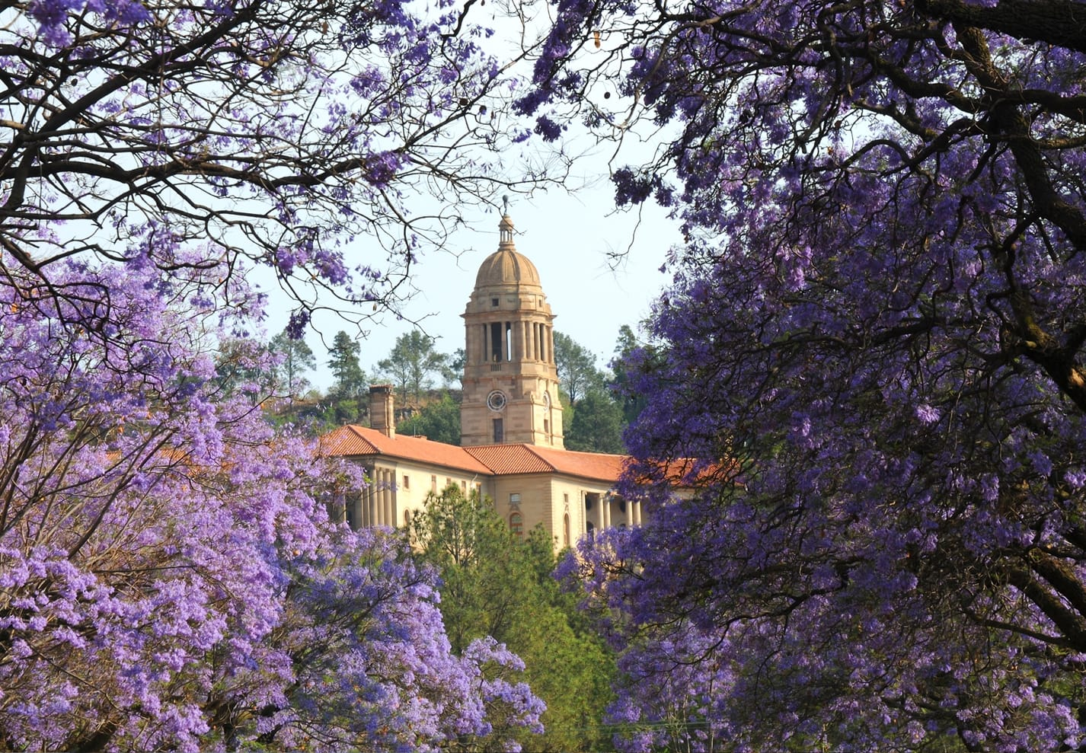
+3

Na een eerste ontbijt op Afrikaanse bodem bezoeken we Pretoria, dat in de lente een prachtige paarse gloed heeft dankzij de meer dan 80.000 Jacaranda bomen. We nemen u eerst mee naar Church Square, waar diverse mooie gebouwen uit eind 19de eeuw staan, en wijst de reisleider u op het Palace of Justice, waar Nelson Mandela terecht heeft gestaan. Ook stoppen we bij het huis waar de eerste Zuid-Afrikaanse president Paul Kruger heeft gewoond aan het begin van de 20e eeuw (optioneel te bezoeken). Wist u dat dit één van de eerste huizen in Pretoria was met elektriciteit en een telefoonlijn?
Na het centrum bezoeken we het bekende Voortrekker Monument, opgericht ter herinnering aan de grote trek van de blanke pioniers, en de Union Buildings. Vanaf hier heeft u een weids uitzicht over stad en omliggende tuinen.
In de middag heeft u de mogelijkheid om een optionele excursie te boeken naar Soweto, de meest bekende township van Zuid-Afrika. Stapt u met onze reisleider en een lokale gids op de fiets om gedurende twee uur de straten van Soweto te verkennen? Of kiest u voor een bustour door Soweto? De lokale gids, zelf hier opgegroeid laat u zijn Soweto laat zien. Een unieke ervaring!

Dag 3 Johannesburg - Ohrigstad Ca. 480 km / ca. 5,5 uur

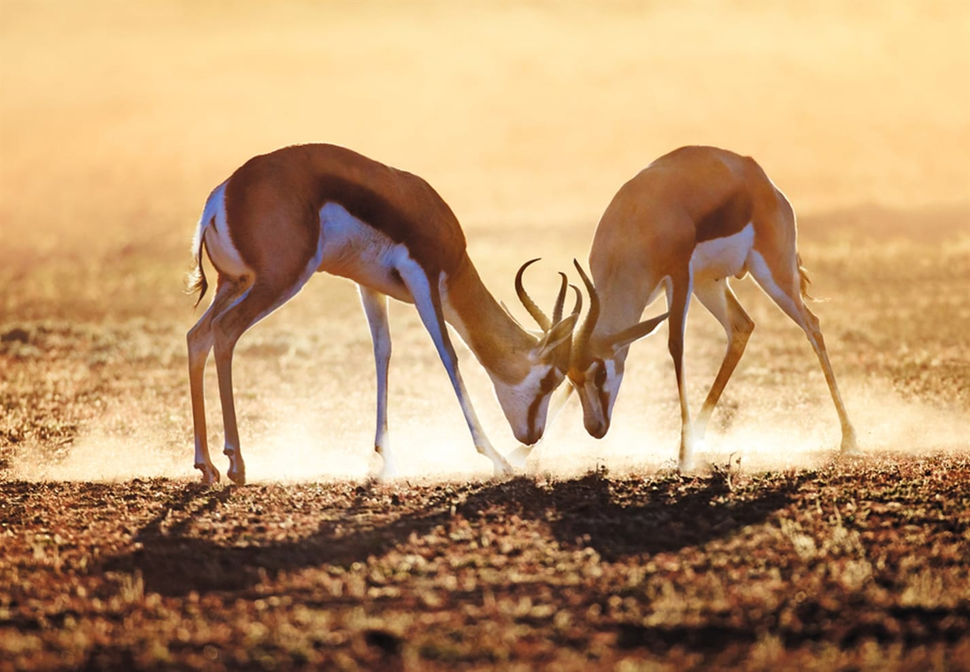
+1

De eerste gamedrive
Samen met de ranger op zoek naar wilde dieren in het privéwildreservaat
Via de plaatsjes Witbank, Middelburg en Dullstroom rijden we naar Ohrigstad. Onze lodge ligt midden in een privéwildreservaat, u slaapt letterlijk tussen de wilde dieren! De Afrikaanse stemming komt er goed in tijdens de eerste gamedrive. In een open 4WD gaat u samen met een ervaren ranger op zoek naar diverse antilopen soorten, zoals de sabel antilope, springbok en gemsbok die in het privéreservaat voorkomen. 's Avonds geniet u van een echt Zuid-Afrikaans welkomstdiner.

Dag 4 Ohrigstad - Panorama Route - Kruger National Park Ca. 300 km / ca. 5 uur

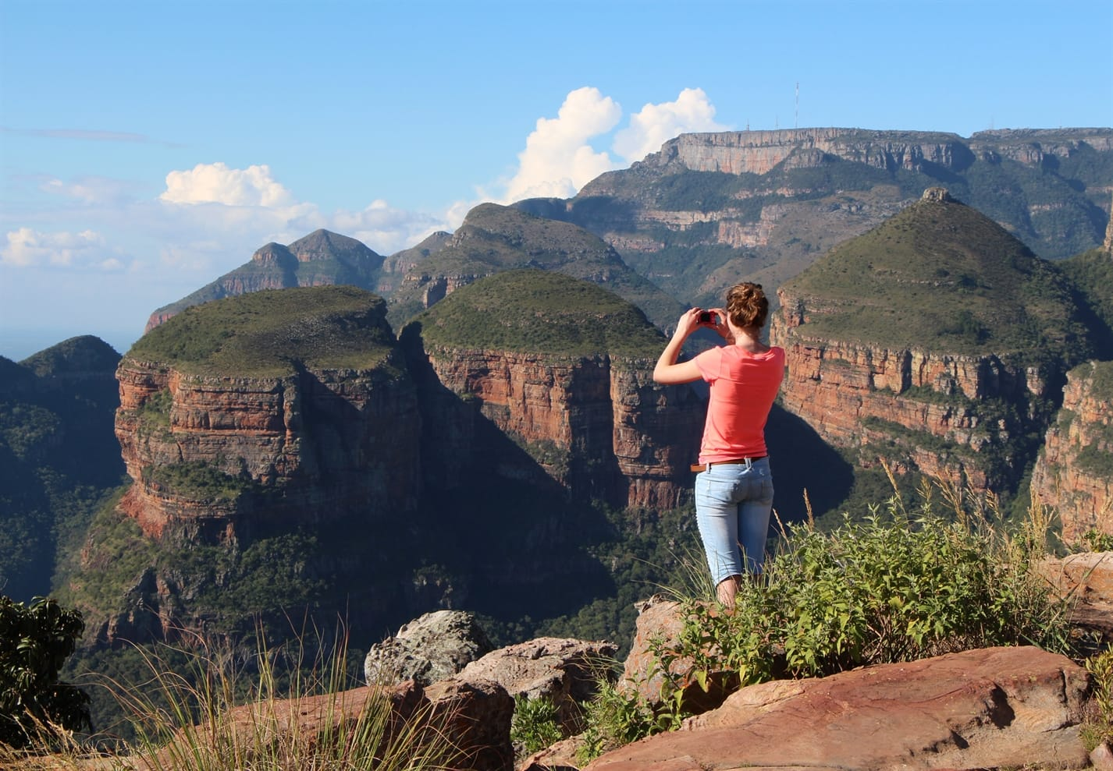
+2

Panorama Route
De Drie Rondavels danken hun naam aan de authentieke Zuid-Afrikaanse ronde hutjes
Natuurwonderen te over in Zuid-Afrika! Vandaag zien we er verschillende wanneer we na een heerlijk uitgebreid ontbijt de bekende Panorama Route rijden.
Bij de Blyde River Canyon heeft u een prachtig uitzicht op het drie na grootste ravijn ter wereld met de Drie Rondavels en maakt u een wandeling naar de Bourke's Luck Potholes waar rivierdraaikolken vreemde ronde gaten in de rotsen hebben gevormd.
We genieten van het uitzicht bij God’s Window, bij goed weer reikt het zicht hier tot aan Mozambique. Ook nemen we een kijkje bij de Lisbon waterval.
We overnachten in een lodge op de grens van het Krugerpark.

Dag 5 Kruger National Park

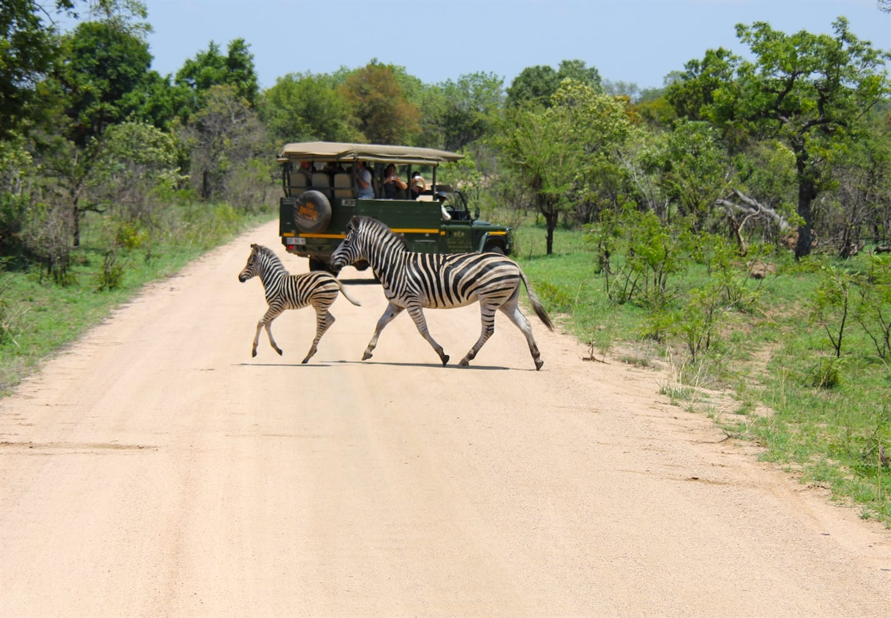
+4

Op zoek naar de BIG Five!
Avontuur in het Kruger National Park; meer dan 2 miljoen hectare wildpark met een grote variëteit aan dieren
Het Krugerpark neemt bij veel mensen een ongekend hoge positie in op de zogenaamde 'bucketlist' en terecht! Met onze eigen comfortabele bus gaan we vandaag in het bekendste park van Zuid-Afrika op zoek naar de Big Five (olifant, leeuw, luipaard, buffel en neushoorn). Maar er is zoveel meer te zien, grote kuddes impala's, de Ground Hornbill (grondneushoornvogel); een imposante zwarte vogel met knalrode nek en verbazingwekkend lange wimpers en laten we de giraffen en zebra's niet vergeten, allemaal zijn ze even fotogeniek!
Uiteraard kunt u ook een gamedrive maken met een professionele ranger in een open 4WD (optioneel).

Dag 6 Kruger National Park - Swaziland Ca. 350 km / ca. 5,5 uur

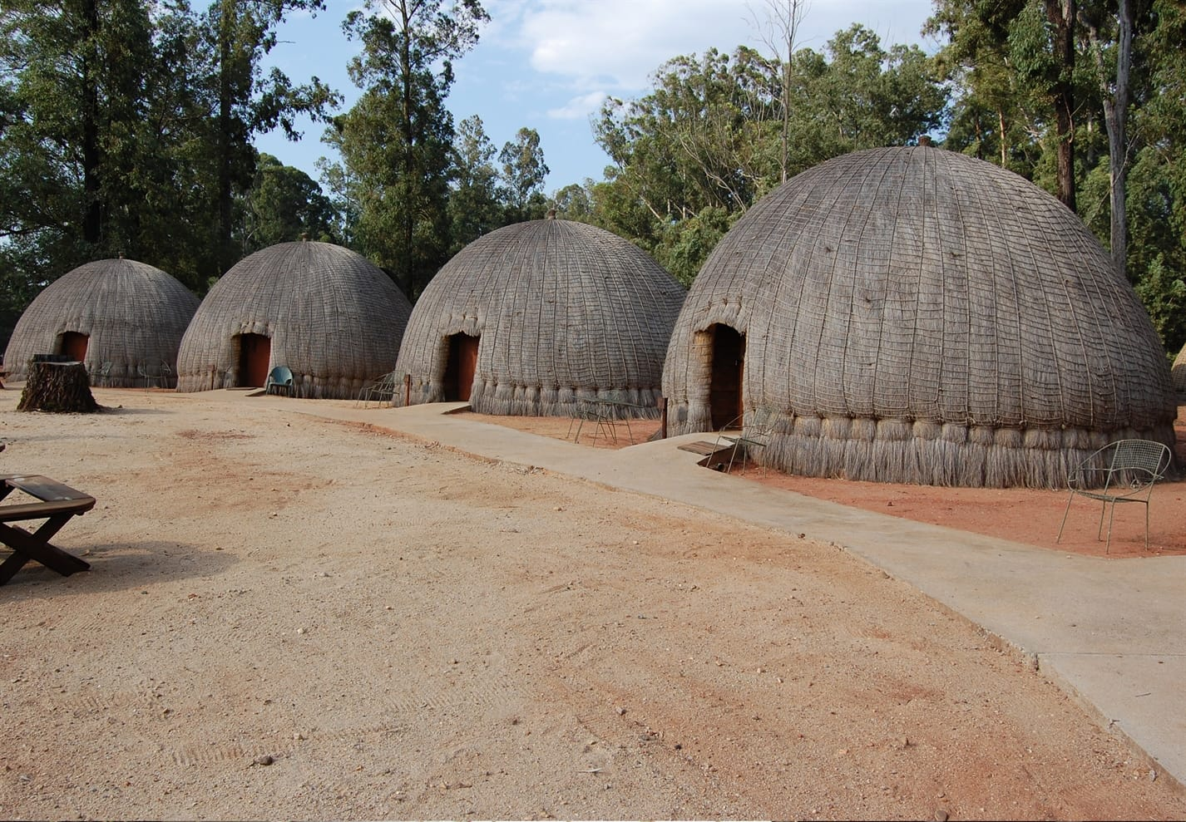
+3

Bijzonder slapen in Swaziland
Eén van de verschillende accommodaties die wij gebruiken in Swaziland; Beehives! Leuke Afrikaanse huisjes in de vorm van grote bijenkorven
Vandaag rijden we naar White River, een gezellig dorpje met veel leuke terrasjes, winkeltjes en een kunstgalerij, dit alles natuurlijk in Zuid-Afrikaanse sferen. Hier kunt u leuke aankopen doen of genieten van de bedrijvigheid om u heen. Aan het begin van de middag rijden we verder naar Swaziland. Hier betreden we een ander Afrika, een koninkrijkje met veel tradities en ceremonies en waar het toerisme nog in de kinderschoenen staat.

Dag 7 Swaziland - Hluhluwe Ca. 350 km / ca. 5 uur

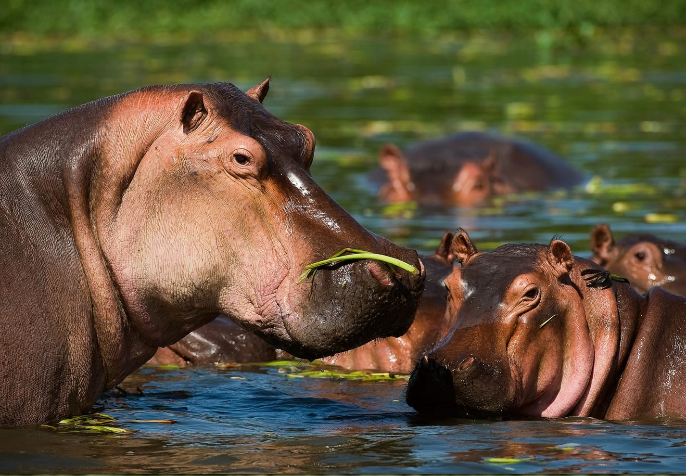
+1

Voordat we onze reis voortzetten kunt u nog een wandeling maken in Mlilwane of op zoek gaan naar de nijlpaarden in de Hippo pool bij het restaurant. Eenmaal onderweg bezoeken we een leuke souvenirmarkt en de Swazi Candles kaarsenfabriek. Hier ziet u de big five in een wel heel bijzondere vorm!
We gaan de grens met Zuid-Afrika weer over en de komende twee nachten logeert u in een gezellige lodge in de omgeving van Hluhluwe.

Dag 8 Hluhluwe - Hluhluwe Wildreservaat

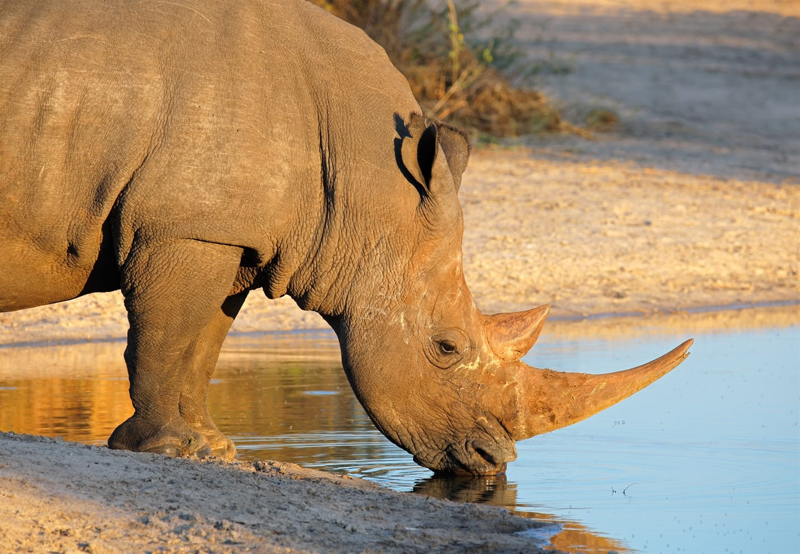
+3

Vandaag kunt u heerlijk uitslapen of er voor kiezen om op tijd op te staan en deel te nemen aan een optionele wandelsafari. De gids weet alles te vertellen over de sporen die u onderweg tegenkomt en wellicht kruist zelfs een zebra of giraffe uw pad!
Na de lunch kunt u een gamedrive maken met een open 4WD in het befaamde Hluhluwe Wildpark, waar onder andere de witte en zwarte neushoorns, de rest van de Big Five en vele andere diersoorten leven. Dit wildpark ligt schitterend tussen de bergen, beschikt over de grootste populatie witte neushoorns en is zéér de moeite waard! Uw gamedrive begint met een typisch Afrikaanse braai in de Afrikaanse bush, a true African experience (optioneel).
's Avonds krijgt u van een gids uitleg over de schitterende sterrenhemel op het zuidelijk halfrond. Volgens velen is deze veel mooier dan die op het noordelijk halfrond en in ieder geval ziet u er sterren die bij ons niet te zien zijn... (uiteraard is deze activiteit onder voorbehoud van goed weer en een heldere hemel!)

Dag 9 Hluhluwe - St. Lucia Ca. 400 km / ca. 6 uur

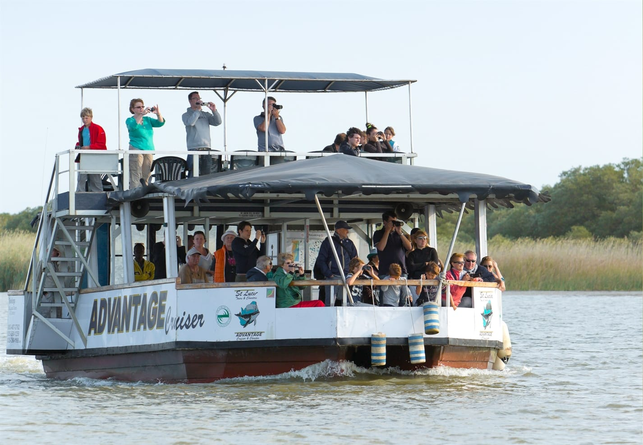
+1

Echt FOX
We gaan op zoek naar nijlpaarden en krokodillen tijdens een boottocht op het St. Lucia meer.
We rijden naar het iSimangaliso Wetland Park. Het is één van de weinige parken in de wereld dat uit vijf verschillende ecosystemen bestaat. Tijdens de boottocht op het St. Lucia meer komen we soms verrasssend dicht bij nijlpaarden en krokodillen.

Dag 10 St Lucia - Drakensbergen Ca. 550 km / ca. 7 uur

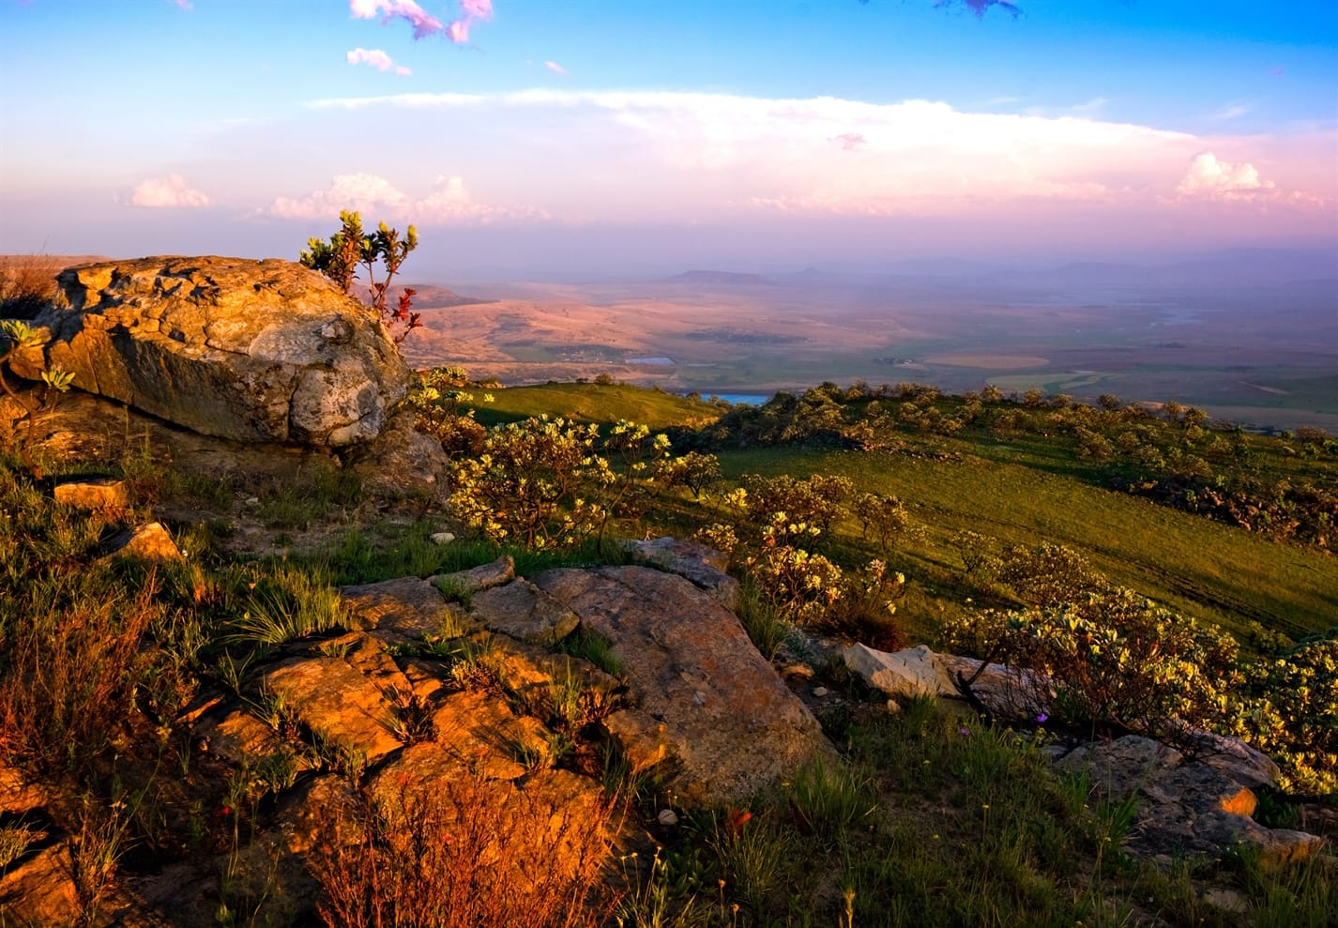
+2

Na het ontbijt rijden we naar de 'Vallei met de duizend heuvels’ en verlaten we de kust. Wanneer de glooiende heuvels plaatsmaken voor het ruigere berglandschap doet deze route ons extra beseffen dat de bijnaam van Zuid-Afrika haar naam eer aan doet; 'De wereld in één land'.
In de vallei bezoeken we het het Nelson Mandela monument in Howick. Bij dit monument is een klein museum aanwezig waarin de hoogtepunten uit het leven van Nelson Mandela worden uitgelicht.

Dag 11 Drakensbergen

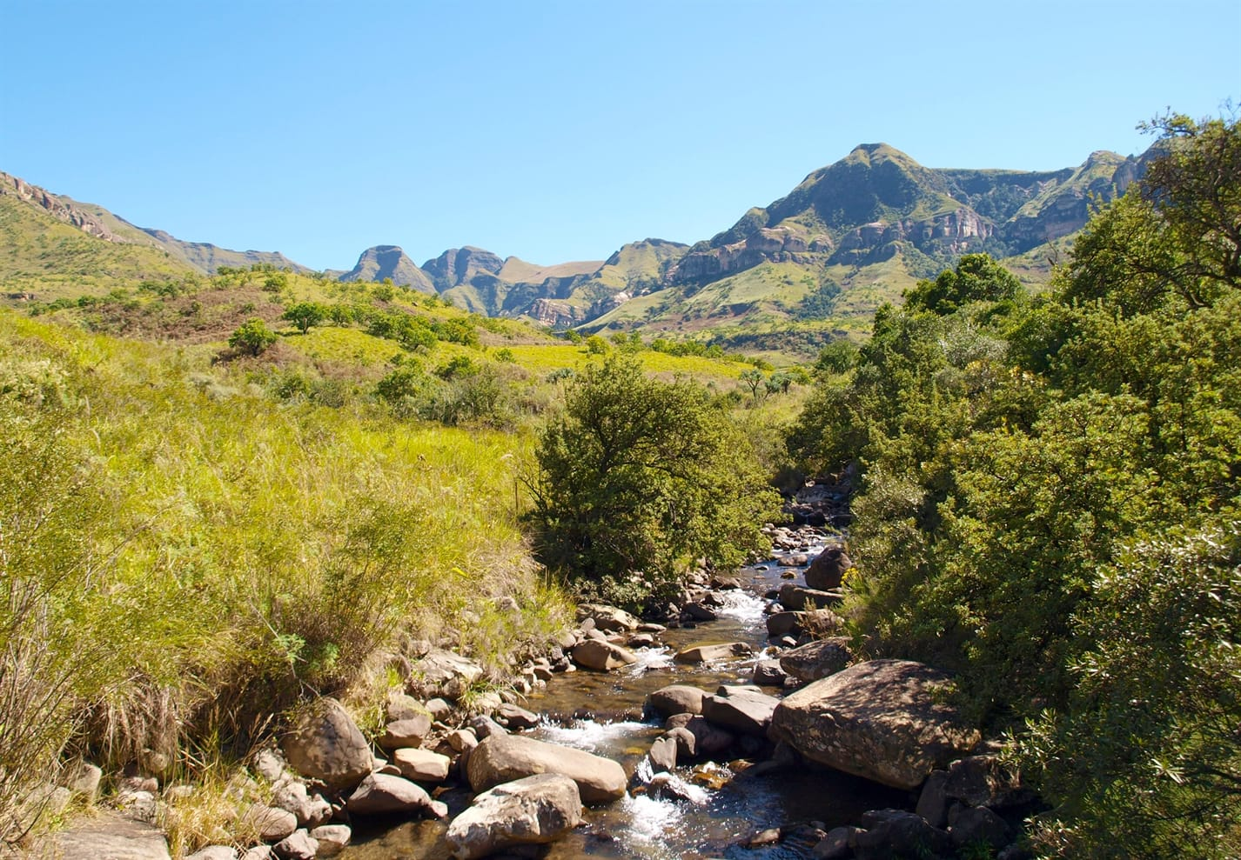
+2

Sani Pass naar Lesotho
Spectaculaire optionele excursie; de Sani Pass naar het dak van de wereld: koninkrijk Lesotho!
Vrije dag om dit prachtige gebied op een sportieve manier te verkennen. U kunt leuke wandeltochten maken, gaan paardrijden of gewoon genieten van uw resort. Maar u heeft ook de mogelijkheid om vandaag een spectaculaire tocht via de Sani Pass te maken naar Lesotho, het hoogst gelegen koninkrijk. Ooit was de Sani Pass een smal pad waar te voet en per ezel wol en mohair naar beneden werden gebracht in ruil voor dekens, kleding en maïsmeel.
Tegenwoordig gaat er een bredere, maar zeker niet minder spectaculaire weg omhoog. In de laatste 8 km stijgt u nog 1000 meter! Deze weg is dan ook alleen toegankelijk met een 4WD. In Lesotho kunt u genieten van een drankje in het hoogste café van Afrika op 2874 meter. (optioneel)

Dag 12 Drakensbergen - Wild Coast Ca. 550 km / ca. 7 uur

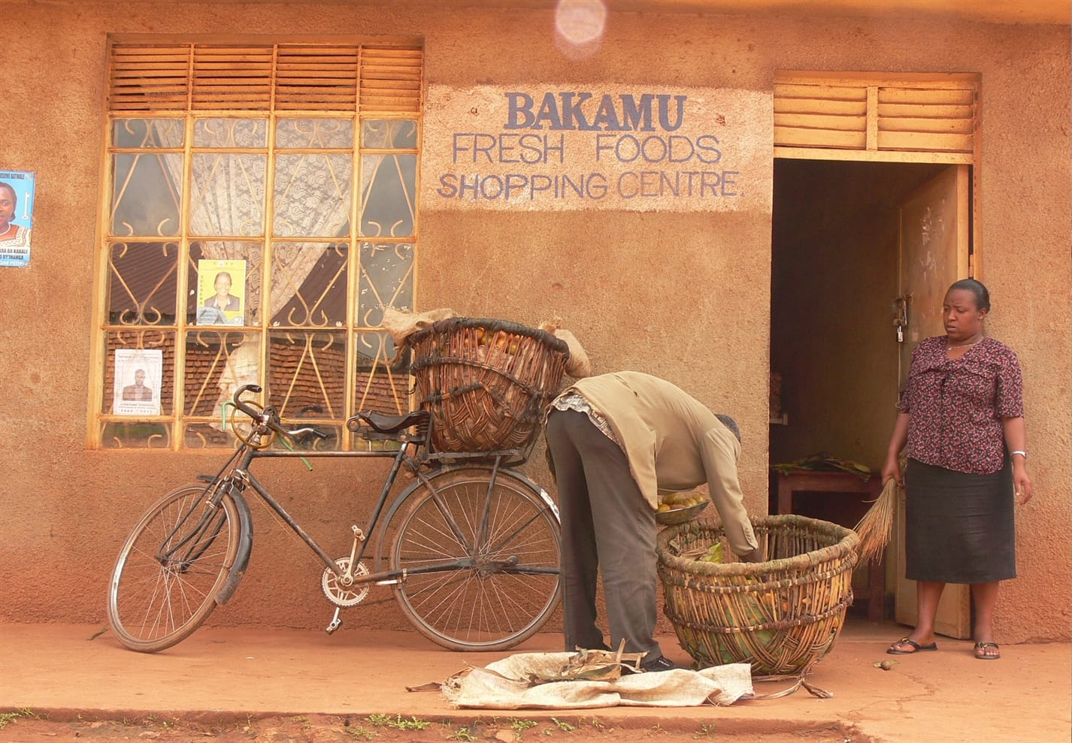
+2

Vandaag hebben we een lange dag voor de boeg. We rijden naar Umtata, de vroegere hoofdstad van het thuisland Transkei en ook wel 'Mandela land' genoemd, omdat deze bekende Zuid-Afrikaan hier is opgegroeid. In Umtata is er een korte stop voor een bezoek aan het Mandela Museum. Op onze route naar de Wild Coast, rijden we langs één van de huizen waar Nelson Mandela gewoond heeft. Aan het eind van de dag komen we aan bij de Wild Coast, een klein stukje paradijs.

Dag 13 Wild Coast

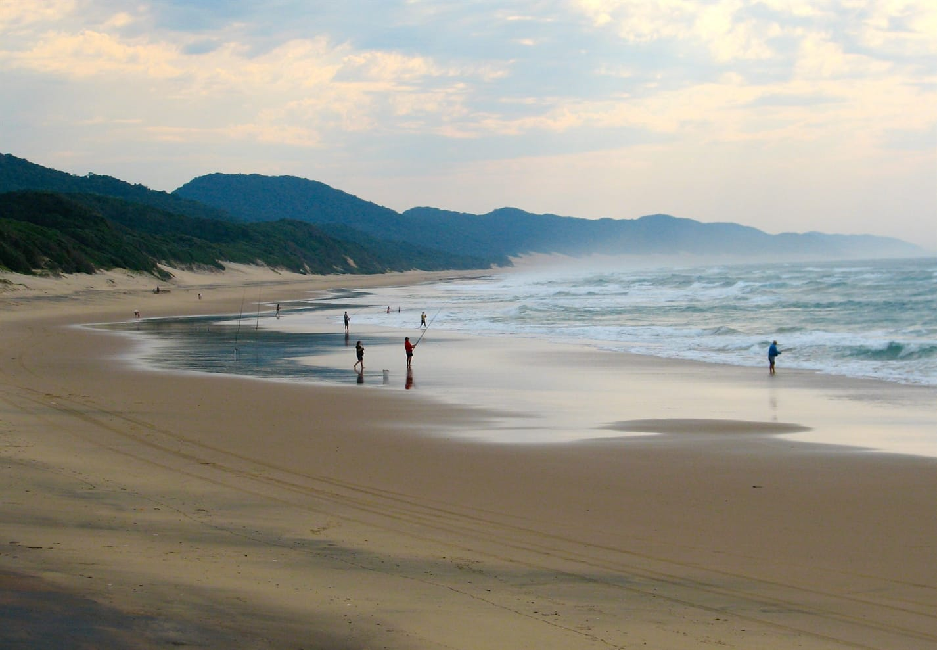
+2

Genieten van de Wild Coast
Eindeloze wandelingen in een klein stukje paradijs
Tijd voor ontspanning, maak een heerlijke strandwandeling over de eindeloze stranden, zwem in het warme water van de Indische Oceaan en geniet van de onaangetaste schoonheid van het landschap.
In de Wild Coast leven veel Xhosa, een van de grootste bevolkingsgroepen in Zuid-Afrika, op de glooiende, groene heuvels aan de ruige kust. U kunt een Xhosa dorp bezoeken om zo uit eerste hand de verhalen van deze bevolkingsgroep te horen (optioneel).
Aan het eind van de dag maken we een boottochtje op de Qolora rivier.
! De boottocht op de Qolora rivier is afhankelijk van het waterpeil; als er niet voldoende water in de rivier staat, kan de boot niet uitvaren.

Dag 14 Wild Coast - Cape St. Francis Ca. 550 km / circa 7 uur

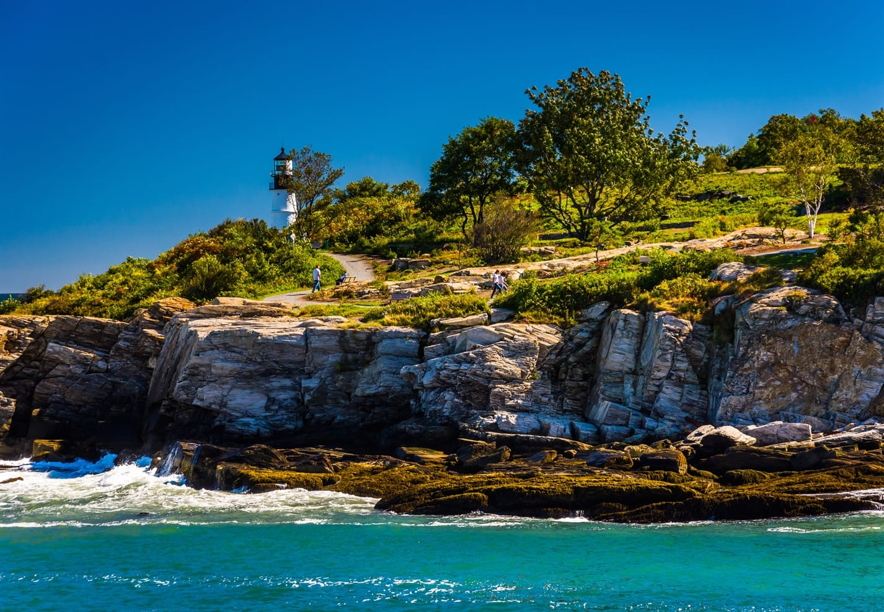
+2

Via de schilderachtige kustroute rijden we naar de Sunshine Coast. Cape St. Francis is de parel van deze kustroute en is gelegen aan de warme Indische Oceaan. We verblijven in een mooi resort direct aan zee.

Dag 15 Cape St. Francis - Tuinroute - Knysna Ca. 300 km / ca. 4 uur

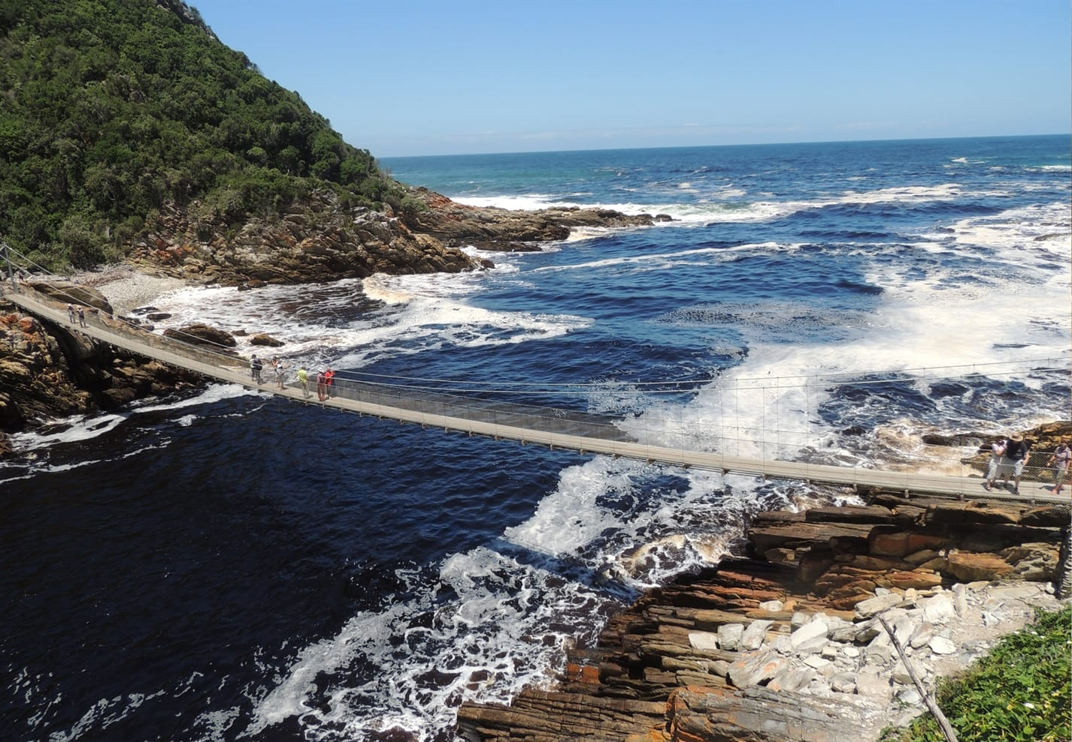
+3

Echt FOX
Vandaag gaan we de beroemde tuinroute verkennen!
De vuurtoren in Cape St. Francis stamt uit 1878 en is ontworpen door dezelfde ingenieur die ook veel gebouwen op Robben eiland op zijn naam heeft staan. De lichtintensiteit van de vuurtoren is dankzij de moderne techniek toegenomen van een sterkte van 15.000 kaarsen naar een sterkte van 2.750.000 kaarsen.
In het pinguïncentrum worden zieke, zwakke en gewonde pinguïns opgevangen met als doel deze weer uit te zetten in het wild en zodoende de populaties op peil te houden. Samen met de gids brengen we ook een bezoek aan de kleine township van Cape St. Francis, hier bezoeken we een project dat zelf geïnitieerd is door de inwoners en ze voorziet van hun levensonderhoud.
We laten Cape St. Francis achter ons en gaan de beroemde tuinroute verkennen. De tuinroute dankt haar naam aan de weelderig groene bossen en heeft hiernaast ook nog spectaculaire kliffen en witte zandstranden. Niet voor niets is de tuinroute één van de meest geliefde reisbestemmingen van Zuid-Afrika.
Onze eerste stop is in het Tsitsikamma National Park. We maken hier een korte wandeling naar de hangende brug over de Storms Rivier die hier in zee uitmondt. We rijden door naar Knysna waar we aan het eind van de dag aankomen. Knysna ligt aan een mooie lagune en de omgeving wordt ook wel gezien als de ‘tuin van Eden’.

Dag 16 Knysna

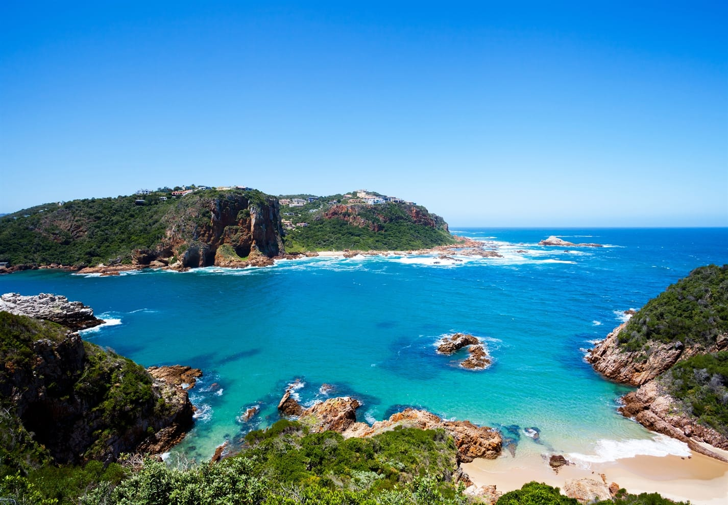
+2

In de ochtend maken we een korte stadstour door Knysna zodat u goed de weg weet te vinden en waar u moet zijn voor leuke winkeltjes en gezellige terrasjes. U heeft hier de rest van de dag om heerlijk rond te lopen of een optionele excursie te maken naar het Featherbed Nature Reserve.
Dit reservaat is privé eigendom en is een uniek stukje natuur, gelegen op de westelijk punt van de toegang tot oceaan vanuit de lagune. Met de boot gaat u over de lagune om vervolgens met een 4WD en aanhanger naar boven te gaan voor werkelijk prachtige uitzichten op de oceaan, de lagune en Knysna. U kunt met de 4WD weer naar beneden, maar u kunt ook met de gids teruglopen. Onderweg verteld de gids u alles over dit unieke stukje natuur en heeft u de kans om de zeldzame Blauwe Duiker, een kleine antilope, of de Black Oyster Catcher, een zeevogel, te zien.

Dag 17 Knysna - Oudtshoorn Ca. 175 km / ca. 2 uur

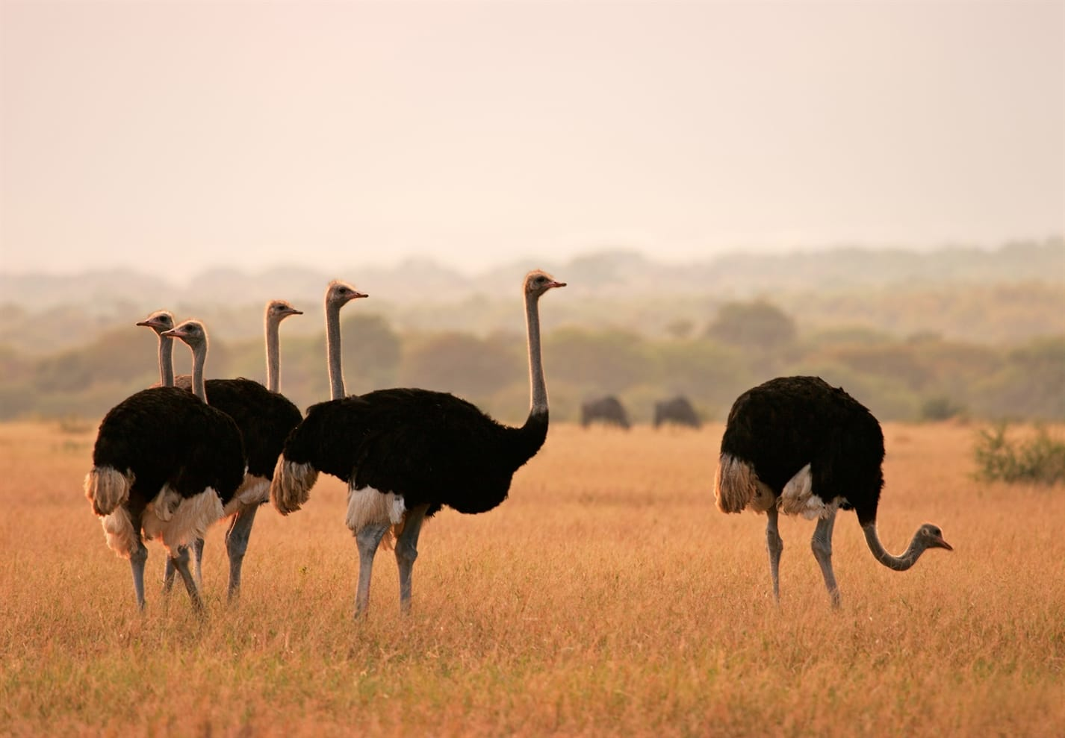
+3

De 'verenhoofdstad' van de wereld
We bezoeken vandaag Oudtshoorn!
Na het ontbijt rijden we via de prachtige Outeniqua Pass naar Oudtshoorn, ‘de verenhoofdstad van de wereld’. Weet u met hoeveel kippeneieren u één struisvogelei kunt vergelijken? Tijdens ons bezoek aan de struisvogelboerderij komt u alles te weten over deze grootste vogel op aarde.
Hierna kunt u een bezoek brengen aan de Cango grotten, hier vindt u prachtige kalkstenen rotsformaties in uiteenlopende kleuren (optioneel).

Dag 18 Oudtshoorn - Route 62 - Kaapstad Ca. 450 km / ca. 5 uur (ca. 550 km / ca. 7 uur, indien via Hermanus)

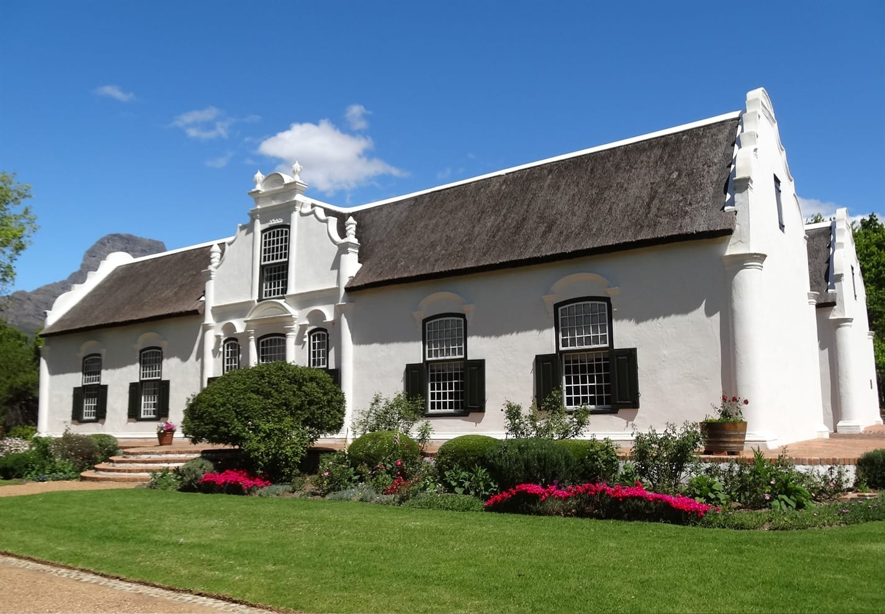
+3

Echt FOX: Sparkling Signal Hill
Proosten met champagne bij het meest waanzinnige uitzichtpunt op Kaapstad en de Tafelberg!
Via één van de mooiste routes van Zuid-Afrika, Route 62, rijden we naar Kaapstad. Langzaamaan maken de ruige bergen plaats voor vruchtbare valleien. Onderweg passeren we uitgestrekte wijnvelden en kleine dorpjes zoals Robertson en Worcester. We maken een koffiestop bij één van de wijnboerderijen en voor wie wil is hier ook de gelegenheid om de lokale wijnen te proeven (optioneel). In de middag komen we aan in Kaapstad. Voordat we inchecken in ons hotel rijden we naar 'Sparkling Signal Hill' voor een geweldig uitzicht op Kaapstad en de omgeving.
Op het uitzichtpunt Signal Hill, genietend van een fraai uitzicht op Kaapstad en de Tafelberg, krijgt u een glaasje champagne aangeboden... Een toast op een mooie reis door Zuid-Afrika en een paar fijne dagen in Kaapstad!
In de periode van half mei tot en met half november brengt u onderweg een bezoek aan Hermanus voor het zien van de walvissen, hierdoor kan het voorkomen dat de aankomst in Kaapstad te laat is voor 'Sparkling Signal Hill', in dat geval geniet u op een andere dag van dit bijzondere moment.
! Vanwege de grote vraag naar de mogelijkheid van het zien van walvissen hebben wij in de periode juni tot en met november de route aangepast. In deze periode verlaten we eerder de R62 om naar Hermanus te rijden. Dé plaats om walvissen vlak aan de kust te zien! Hier maken we een stop zodat u vanaf de boulevard deze reusachtige dieren kunt zien. Uiteraard blijven het wilde dieren en kunnen we niet 100% garanderen dat ze er zijn, maar de kans is in deze periode zeer groot.

Dag 19 t/m 21 Kaapstad

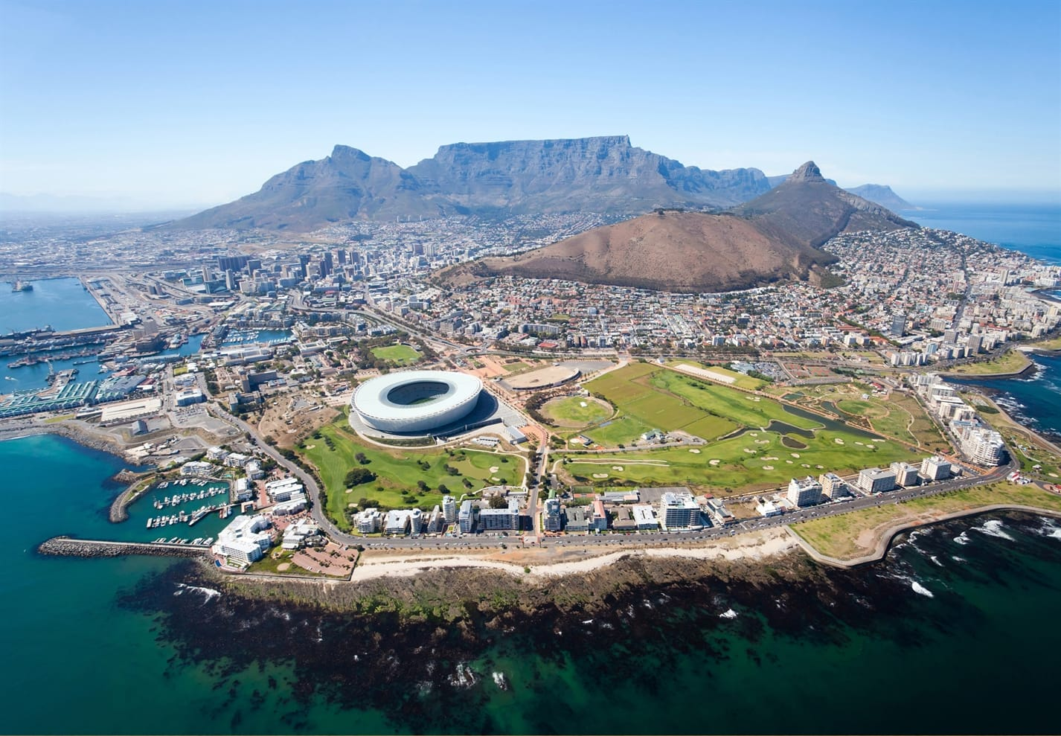
+4

Kaapstad
Deze dagen gaan we Kaapstad en omgeving verkennen.
Kaapstad, oftewel de Moederstad, kent ongelooflijk veel bezienswaardigheden. De komende dagen gaan we er te voet en per bus op uit om u zoveel mogelijk van de stad en haar prachtige omgeving te laten zien.
We bezoeken o.a. het Kasteel de Goede Hoop (entree optioneel), het oudste gebouw in Zuid-Afrika. Ook passeren we het stadhuis, het Old Mutual gebouw, de Groote Kerk en St. George Kathedraal waar Desmond Tutu 10 jaar aartsbisschop is geweest. Tot slot rijden we door de Bo-Kaap, de Maleisische wijk, en ontdekt u de unieke, cultuur, levensstijl en persoonlijkheid van de Kaapse moslimgemeenschap. Bij het Zuid-Afrikaans museum verlaten we de bus om onze stadstour te voet voort te zetten. We wandelen samen met onze gids door de Compagnies Tuinen, de oudste tuinen van Zuid-Afrika en gestart door Jan van Riebeeck om de VOC schepen van verse groenten en fruit te voorzien. Via Greenmarket Square met haar gezellige markt lopen we naar Long Street met haar mooie Victoriaanse gebouwen.
In de middag gaan we naar het Victoria & Alfred Waterfront, waar u naar hartenlust kunt winkelen, op het terras een wijntje kunt drinken of het Two Oceans Aquarium kunt bezoeken.
Uiteraard gaan we ook de omgeving van Kaapstad bekijken tijdens de Kaap Peninsula Tour. We bezoeken Houtbaai, waar u een boottochtje kunt maken naar Duikereiland waar een zeeleeuwenkolonie leeft (optioneel). Hierna rijden we door naar het Kaap de Goede Hoop Natuur Reservaat waar we Kaappunt bezoeken en in Simon’s Town zien we de Afrikaanse pinguïn op Boulders Beach rond waggelen.
We gaan ook naar de wijnlanden waar we een wandeling maken in Stellenbosch met de prachtige Kaap Hollandse architectuur. In de middag bezoekt u een wijnboerderij, waarbij een proeverij van de lokaal geproduceerde wijnen niet zal ontbreken! In Paarl brengt u een bezoek aan het Afrikaans Taal Monument, het monument ligt op een heuvel waarvandaan u een mooi uitzicht heeft over Paarl.
Uiteraard blijft er voldoende tijd over om met de kabelbaan (optioneel) een naar de top van de Tafelberg te gaan of een bezoek te brengen aan Robben Eiland, waar Nelson Mandela jarenlang gevangen heeft gezeten (optioneel).
Aan het eind van dag 21 vertrekt u naar de luchthaven van Kaapstad voor uw vlucht naar Amsterdam.

Dag 22 Aankomst Amsterdam
Aankomst op Schiphol en einde van een onvergetelijke reis!

